

G09小组

软件工程系列课程教学辅助网站

用户群分类



|  |  |  |
| --- | --- | --- |
| 文件状态：  [ ] 草稿  [ ] 正式发布  [√ ] 正在修改 | 文件标识： | G09- user classification |
| 当前版本： | V1.3 |
| 作者： | 奕吉 张旗 靳泽旭 曾雨晴 于欣汝 |
| 完成日期： | 2017年12月19日 |

**版本历史**

|  |  |  |  |  |
| --- | --- | --- | --- | --- |
| 版本/状态 | 参与者 | 起止日期 | 备注 | 审核人 |
| V0.1 | 于欣汝 | 2017/10/28-2017/11/08 | 用户群分类 | 奕吉 |
| V0.2 | 奕吉 | 2017/11/12-2017/11/19 | 添加管理员代表 | 张旗 |
| V1.0 | 奕吉 | 2017/11/24-2017/11/26 | 正式发布 | 于欣汝 |
| V1.1 | 奕吉 | 2017/11/26-2017/11/29 | 新增游客代表，游客代表1不在考虑范围内，在游客代表处增加备注 | 靳泽旭 |
| V1.2 | 张旗 | 2017/12/01-2017/12/03 | 游客代表2和学生代表的1不在考虑范围内 | 奕吉 |
| V1.3 | 于欣汝 | 2017/12/19-2017/12/19 | 整体内容修改，添加每类用户权重 |  |

目录

1引言 4

1.1标识 4

1.2项目简介 4

1.3目的 4

2用户分类 4

2.1用户群分类 4

2.2用户代表及职责 5

2.3用户权重 6

2.4用户优先级 6

3确定用户代表 6

3.1用户代表邀请函 6

# 1引言

## 1.1标识

G09- user classification

初始版本号V0.1

当前版本号V1.2

## 1.2项目简介

随着互联网的发展，各种各样的网络课堂网站大量兴起，但基于软件工程系列课程专门的持续性学习，交流的社区类型网站是国内外所没有的，我们想通过这个网站让教师、学生能持续性的在这个网站上学习，并在学习上有问题能及时发问，大家能够交流探讨，资料共享，能给教师、学生带来不菲的价值

## 1.3目的

用户群的分类能够使我们更好的去考虑每种用户的需求，以保证尽量多的满足更多用户需求。同时这也方便了需求的获取及分析。分析出给每个用户带来的价值，结合用户分类及用户群的重要等级，对也对需求分出优先级。

# 2用户分类

## 2.1用户群分类

|  |  |
| --- | --- |
| 用户分类 | 描述 |
| 教师用户 | 课程相关教师，需要扩展学生的学习 |
| 学生用户 | 想要学习和分享软件工程系列课程知识的学生。 |
| 管理员用户 | 对网站的信息进项管理，和审核 |
| 游客用户 | 未注册前的用户，一般为外专业学生 |
| 开发组 | 开发软件工程系列课程网站的人员 |

## 2.2用户代表及职责

|  |  |  |  |  |  |
| --- | --- | --- | --- | --- | --- |
| 姓名 | 角色 | 态度 | 联系方式 | 职责 | 备注 |
| 杨枨 | 教师用户代表 | 强烈支持任务完成 | yangc@zucc.edu.cn | 提供教师用户的需求，参与在需求分析与设计的整个过程。确认需求是提供意见，和建议。 |  |
| 尹建谨 | 学生用户代表 | 支持态度 | 237819961@qq.com | 提供学生用户的需求，参与整个需求开发阶段，能够提供自己的意见和建议 |  |
| 李泽龙 | 管理员用户代表 | 支持态度 | 18258871339,kurisu_l@163.com | 提供管理员用户的需求，参与整个需求开发阶段，能够不断提供自己的意见和建议。 |  |
| 张应栋 | 游客用户代表 | 支持态度 | 773917634@qq.com | 提供游客用户的需求，参与整个需求开发阶段，能够提供自己的意见和建议 | 工程学院 |
| 许佳俊 | 开发代表 | 支持态度 | 31501308@stu.zucc.edu.cn | 根据各用户代表提供的需求，参照技术实现的难度和成本给出建议， |  |

因各种原因替换下的用户代表

|  |  |  |  |  |  |
| --- | --- | --- | --- | --- | --- |
| 姓名 | 角色 | 态度 | 联系方式 | 职责 | 备注 |
| 陈妍蓝 | 学生用户客户代表 | 支持态度 | 31501391@stu.zucc.edu.cn | 提供学生用户的需求，参与整个需求开发阶段，能够提供自己的意见和建议 | 因特殊原因无法至始至终贯穿于我们整个项目开发中，因此不在我们的考虑范围内 |
| 阮雄伟 | 游客用户代言人 | 支持态度 | 15879127030(手机) |  | 非本校人员，目前本项目只针对本学院，因此不在考虑范围内 |
| 叶欣 | 游客用户代表 | 支持态度 | 929890180@qq.com |  | 商学院，不属于工科类的学院，目前不在考虑范围内 |

## 2.3用户权重

|  |  |
| --- | --- |
| 用户分类 | 权重 |
| 教师用户 | 1 |
| 学生用户 | 1 |
| 管理员用户 | 1 |
| 游客用户 | 0.2 |

## 2.4用户优先级

|  |  |
| --- | --- |
| 用户分类 | 优先级 |
| 教师用户 | 高 |
| 学生用户 | 高 |
| 管理员用户 | 高 |
| 游客用户 | 低 |

# 3确定用户代表

## 3.1用户代表邀请函

教师用户代表邀请函

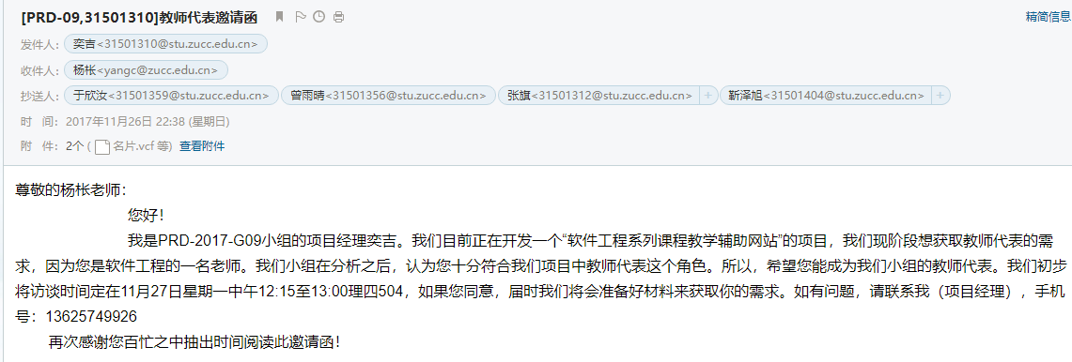

学生用户代表邀请函

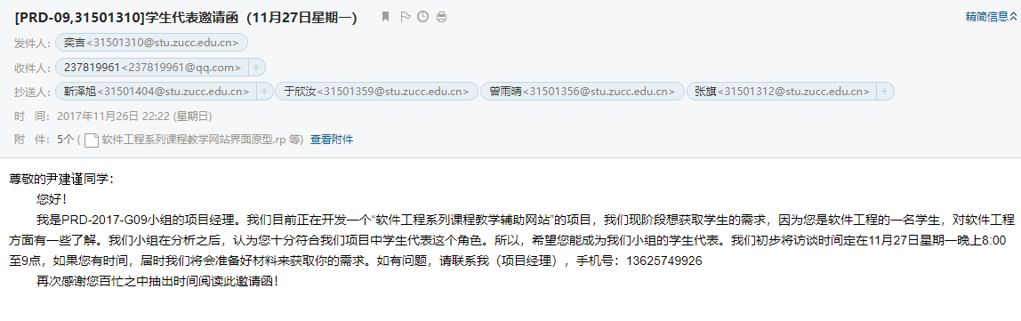

管理员用户代表邀请函

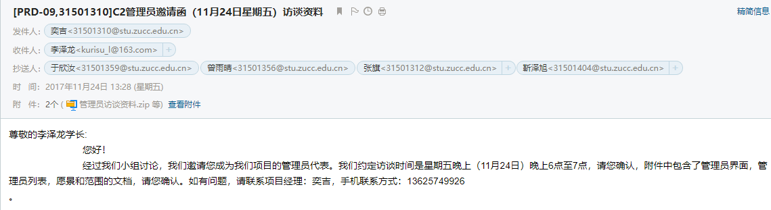

游客用户代表邀请函

